1 класс
Обучение грамоте
Самостоятельная работа.
Тема «Гласные и согласные звуки. Ударение»
Составить звуковую схему слова, поставить ударение.
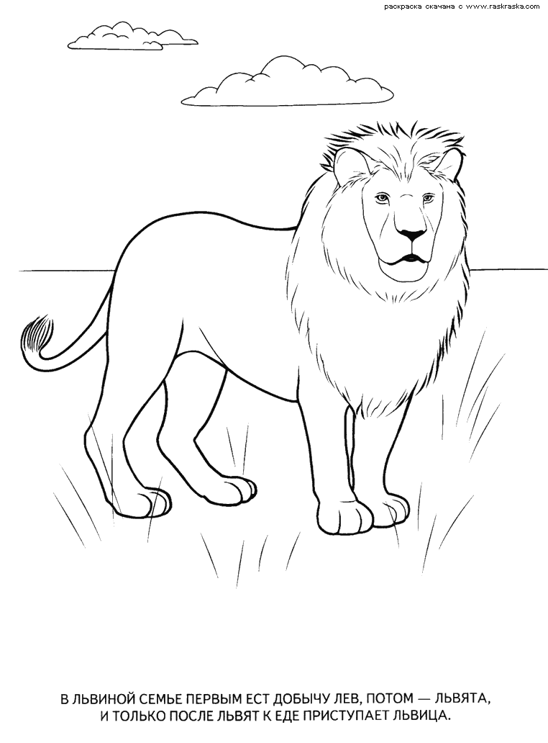
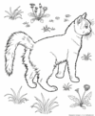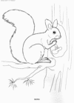

_____________________________________________________________________________________

1 класс
Обучение грамоте
Самостоятельная работа.
Тема «Гласные и согласные звуки. Ударение»

Составить звуковую схему слова, поставить ударение.

